促进化学实验深度学习的教学策略

——崔正淳工作室6.18活动简讯

2020年6月18日，双流区崔正淳名教师工作室在双流中学顺利举行了本学期第八次研修活动，探讨促进化学实验深度学习的教学策略。

首先，双流中学的蒋军泽老师带来了《促进化学实验深度学习的教学策略》的讲座。蒋老师指出，传统的实验教学中存在传授知识、重视结果，缺乏具有挑战性的实验问题，未建立知识间的联系，注重实验操作而非引导，缺乏反馈评价意识，并结合氯酸钾分解、探究氯水成分、氢氧化铝制备、氢氧化铁胶体的制备、钠与水反应、过氧化钠与水反应等实验进行了说明。要进行化学实验的深度学习的话，需要建构化学知识的内在联系，基于证据进行合理推理，培养学生分析实验现象、评价实验方案、创新实验方案的意识，选择具有挑战性的实验问题，建构真实、批判的实验情景，进行实验创新、整合实验操作、思维导图与流程图、三重表征等策略，并结合元素周期律探究、氯气发现的化学史、葡萄糖检验、铁元素的相互转化、钠与硫酸铜反应、二氧化硫性质探究、铁在氧气中燃烧等实验进行了说明。

图1 蒋军泽老师作讲座

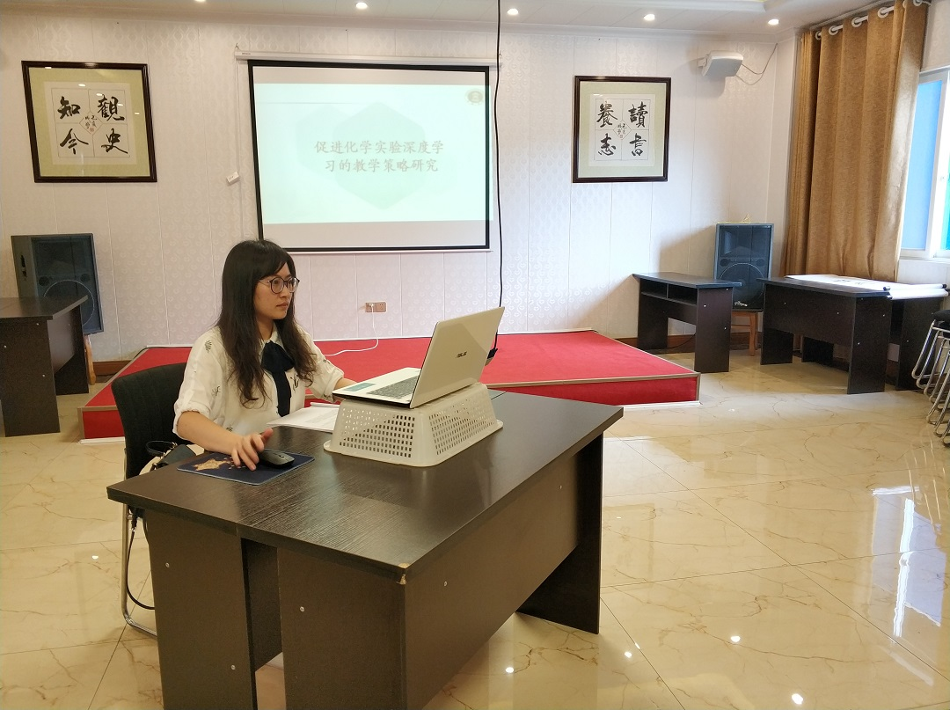

紧接着，工作室各位老师结合自己的教学经验进行了讨论。大家认为蒋军泽老师的讲座符合深度学习理念，实验教学的思考很详细，案例丰富，策略具体，具有参考意义。

图2 工作室学员讨论

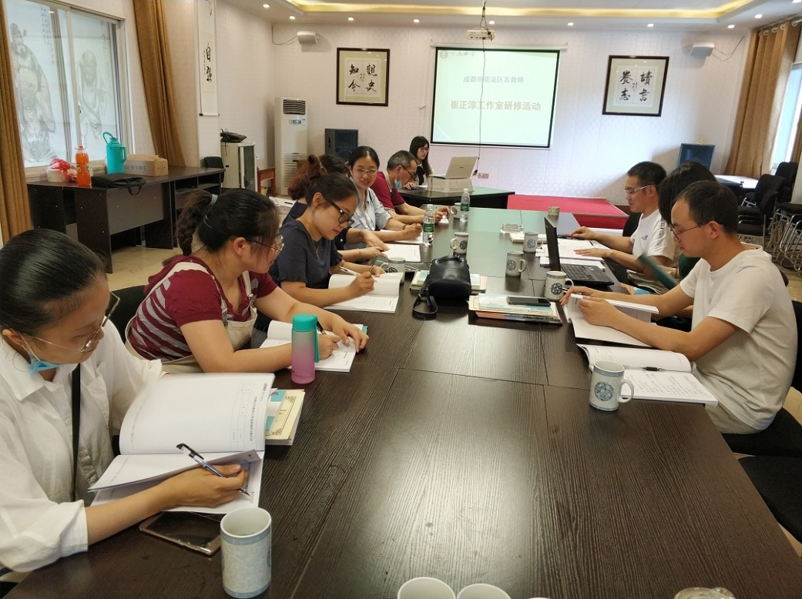

然后，工作室所有学员结合不同课型的具体课例和这学期的研究与思考，总结提炼促进学生深度学习的教学策略，进行了5分钟的汇报交流。

图3 工作室学员汇报研究成果

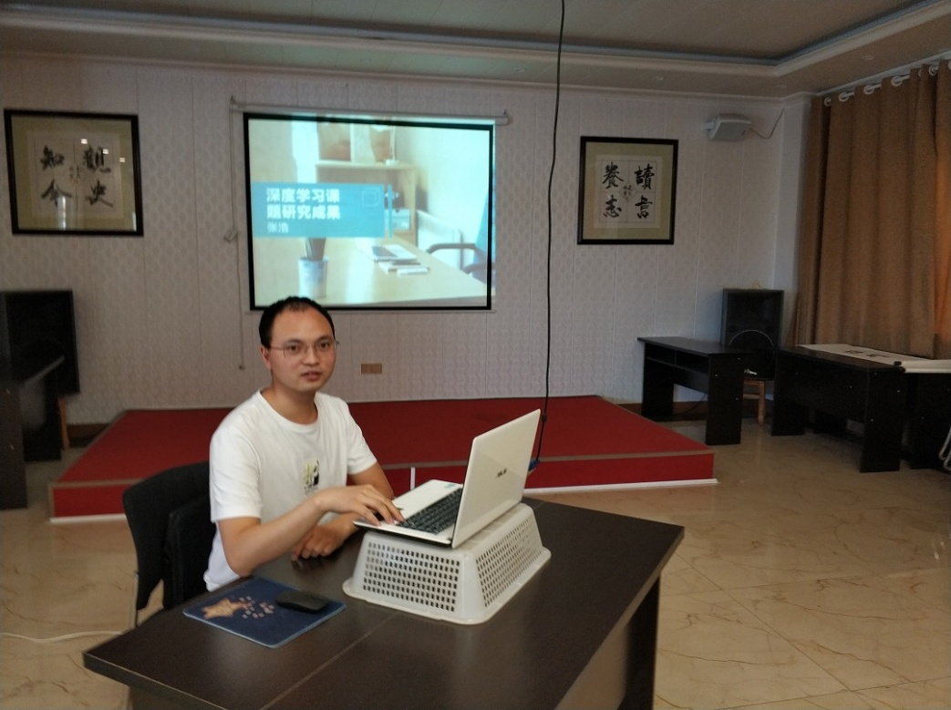

最后，崔老师进行了总结，希望大家暑假分子课题提炼不同板块的教学策略与流程，写出子课题报告，为下学期的课题考核做好准备。具体分工为：张浩，华英利，林华娟——基本概念与理论；杨华敏，屈信丽，黄丽，徐聪——元素化合物；尤丽娟，杨朝军，蒋军泽——化学实验。

图4 崔老师作总结

